Page de présentation

Table des matières
1. Présentation 3
1.1. Description générale 3
1.2. Règles du jeu 3
1.3. Cinématique des écrans 3
2. Conception – Diagramme de classe 4
2.1. Présentation générale 4
2.2. Présentation détaillée MainWindow 4
2.3. Présentation détaillée autre classe 5
3. Partie Algorithmie 5
3.1. Détection des collisions tirs joueur sur ennemi 5
4. Conception graphique 6
5. Cahier de recettes 7
5.1 Tests de validation 7
5.2 Tests de performance 7

Attention : toute vos impressions écrans doivent être lisibles !

Présentation

Description générale

Genre et principe du jeu, but du joueur.
Impressions écran, avec des phrases introductives et explicatives.

Règles du jeu

Règle du jeu détaillée ainsi que la description des touches ou autre nécessaire pour jouer (code triche par exemple …)

Cinématique des écrans

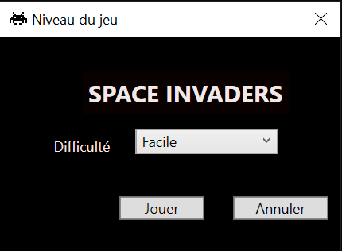
1. WindowNiveau.xaml
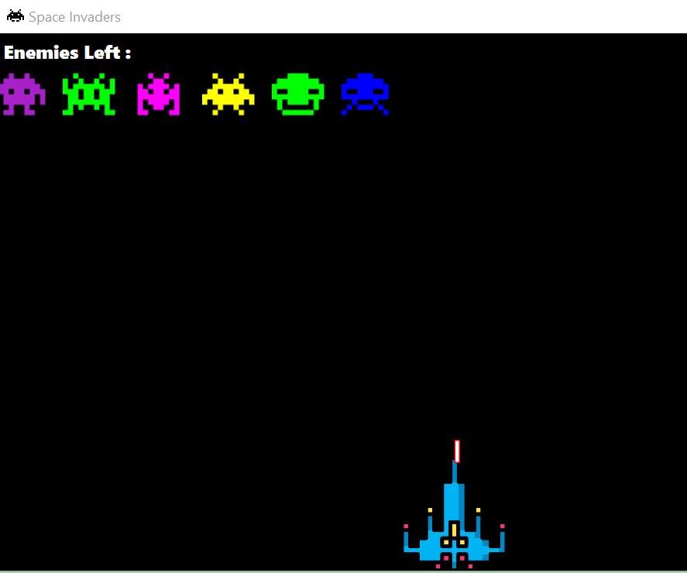
2. MainWindow.xaml

Conception – Diagramme de classe

Attention : cette partie doit mettre en évidence la qualité de votre code !

Présentation générale

Faites une impression écran générale (sans le détail des classes) accompagnée d’explications synthétiques pour chaque classe. N’hésitez pas à regrouper et découper si schéma trop grand.

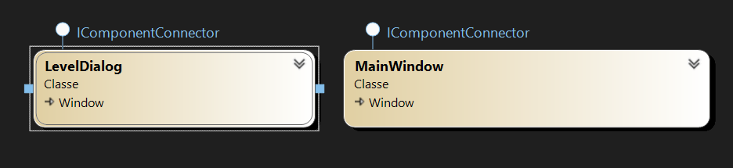
Aide pour avoir un diagramme : sur votre projet, « Ajoutez un nouvel élément / Diagramme de classes » puis faites glisser vos classes depuis l’explorateur de solution dans la fenêtre.
Justifiez vos choix de conception : expliquez et mettez en évidence si vous avez fait des classes, des méthodes pour améliorer, factoriser votre code !
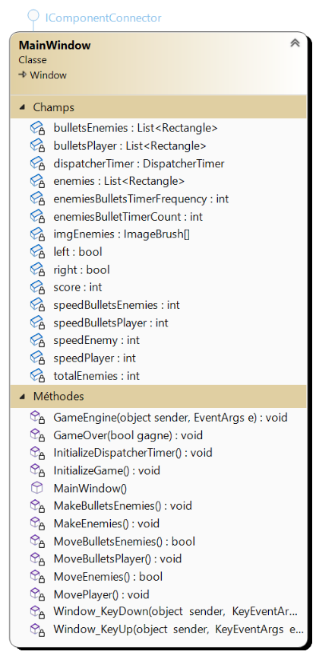

Présentation détaillée MainWindow

Impression écran détaillée de chaque classe avec leurs signatures accompagnées d’explications un peu plus détaillées pour les méthodes qui doivent être mises en avant !

Aide : clic droit sur le fond de fenêtre vide de votre diagramme de classes puis Menu ci-dessous :
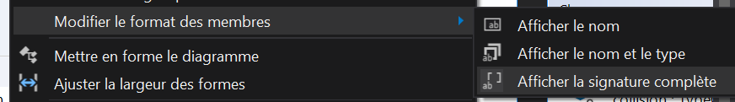

Présentation détaillée autre classe
….

Partie Algorithmie

Expliquez l’algo général puis détaillez les points intéressants (leur but et leur logique en pseudo-code voir exemple si dessous) à mettre en valeur pour démontrer la qualité de votre travail ( avec emplacement dans votre projet : Fichier et numéro de ligne ) Mettez en évidence leur complexité et accompagnez les d’affichage de debug pour justifier la validité de vos choix. Démontrez aussi le cout. Une sous partie pour chaque point important.

Remarque : Il est possible d’utiliser des algorithmes existants (ex : A*) dans ce cas la expliquer la façon dont vous les avez utilisés/codés.

Algo général

Toutes les 16 ms :
- test des booléens pour le déplacement du personnage
- test de collision des tirs
- …..
Lors d’un clic souris : …

Détection des collisions tirs joueur sur ennemi

On a décidé de tester tous les tirs avec tous les ennemis :

Pour chaque tir du joueur
Deplacement du tir
S’il dépasse de la zone de jeu, on prévoit de le supprimer
sinon
Pour chaque ennemi
si collision ennemi/joueur
on prévoit de ennemi et joueur
on marque un point
Finsi
Fin Pour
Finsinon
Fin pour

Dans MainWindow.xaml.cs : méthode MoveBulletsPlayer (ligne 243)

On peut compter 30 tests (au maximum : 1 par ennemi) pour chaque tir, à raison de 10 tirs max à gérer en simultané, on peut estimer à 300 tests toutes les 16 ms, soit 18 600 tests par seconde.

Conception graphique

Indiquez si vos images, animations, sons sont des sources existantes, dans ce cas donnez leur provenance. Expliquez les retouches ou création que vous avez peut-être réalisé.

Cahier de recettes

5.1 Tests de validation

Faites un listing des fonctionnalités triées par étudiant, le nom de l’étudiant qui a travaillé dessus et son état :

Nom | Fonctionnalités/ Dialogues/Classes | Etat
Gruson | LevelDialog | ok
Gruson | Déplacement et tir joueur | Bug
Diard | MainWindow | ok
Diard | Déplacements et tirs ennemis | ok

Faite un bilan d’implication :

Nom | %
Gruson | 60%
Diard | 40%
Total | 100%

5.2 Tests et métriques

Nombre de lignes de code

Nombre de classes

Nombre de commits

Nombre de comparaison ( par fréquence de jeu ou par événement) | Ex : comme pour les tris !

A l’aide des outils de diagnostiques : vous prendrez quelques mesures (captures écrans) à des moments clefs de votre jeu de l’utilisation de la mémoire et du processeur. Vous commenterez bien évidemment les moments choisis et les mesures.

